דו”ח סיכום פרויקט: השוואת העברית המודרנית ללשון המקרא וללשון חז”ל

1. תיאור שאלת המחקר
מטרת הפרויקט היא לבחון בצורה חישובית את השערתה של פרופ’ עדית דורון ז”ל, לפיה התחביר של העברית המודרנית ביצע “קפיצה היסטורית” (Historical Leap): הוא דילג על מאפיינים של לשון חז”ל (משנה, רמב”ם) וחזר לאמץ מאפיינים של לשון המקרא.
המחקר מתמקד בשתי שאלות מרכזיות: 1. האם העברית המודרנית קרובה יותר תחבירית ללשון המקרא או ללשון חז”ל? 2. האם קיים פער בין הקרבה הלקסיקלית (אוצר מילים) לבין הקרבה התחבירית (מבנה המשפט)?
השערת המחקר תיבחן באמצעות כלים סטטיסטיים, למידת מכונה (Machine Learning), ניסויים במודלי שפה מתקדמים (LLMs), ושיפוט אנושי.

2. סקירת ספרות
המחקר מתבסס על התיאוריה הבלשנית של פרופ’ דורון, המבחינה בין רבדים היסטוריים של העברית. ספרות הרקע כללה סקירה של: - לשון המקרא: מאופיינת במבני VSO (פועל לפני נושא), שימוש נרחב בוי”ו ההיפוך, וסמיכות חבורה. לשון חז”ל: מאופיינת במבני SVO (נושא לפני פועל), מערכת זמנים מפותחת (עבר/הווה/עתיד), ושימוש ב”של” לציון שייכות. עברית מודרנית: שפה המשלבת רבדים שונים, כאשר שאלת הדומיננטיות של רובד המקור נותרת פתוחה.
בנוסף, הסתמכנו על תיעוד טכני של מודלים מודרניים לעיבוד שפה טבעית בעברית, ובראשם DictaBERT, המשמש לניתוח מורפולוגי ותחבירי מדויק.

3. תיאור קצר של הדאטה
המחקר התבסס על שלושה קורפוסים מרכזיים שעברו ניתוח מורפולוגי ותחבירי מלא באמצעות DictaBERT:
- קורפוס המקרא (Biblical): כולל את חמשת חומשי התורה (בראשית, שמות, ויקרא, במדבר, דברים). היקף: כ-5,823 משפטים שנבחרו לניתוח.
- קורפוס חז”ל (Rabbinic): כולל את שישה סדרי משנה וספרי "משנה תורה" לרמב”ם.
איזון נתונים: הקורפוס המקורי כלל כ-29,000 משפטים, אך בוצע תהליך תת-דגימה (Downsampling) אקראי ל-5,823 משפטים, כדי ליצור איזון מול קורפוס המקרא ולמנוע הטיה באימון המסווגים.
- קורפוס מודרני (Modern): אוסף נרחב הכולל כ-780,000 משפטים ממגוון ז'אנרים:
  - חדשות (Haaretz, Ynet, NRG) - 48,768) משפטים
  - בלוגים - 485,069 משפטים
  - פורומים (תפוז) - 124,638 משפטים
  - ספרות מקור ומתורגמת - 83,291 משפטים
  - טקסטים רפואיים - 38,501 משפטים
תהליך העיבוד: כל הטקסטים עברו שרשרת עיבוד אחידה:
- קריאת טקסט גולמי (Raw Text).
- ניתוח תחבירי (Parsing) ליצירת עצי תלות (Dependency Trees).
- חילוץ וקטור מאפיינים (Feature Extraction) הכולל כ-20 מדדים לכל משפט (אורך, עומק עץ, סוגי תלות, חלקי דיבר ועוד).

4. הצגת הנתונים הסטטיסטיים וניתוחם
בפרק זה נציג את הממצאים הסטטיסטיים הישירים מחילוץ המאפיינים (Layer 2 & 3).

4.1 סדר מילים (Word Order - V1 vs V2)
בחנו את מיקום הפועל ביחס לנושא במשפט.
- במקרא: שליטה מובהקת של מבני V1 (פועל ראשון - VSO) בשיעור של 73.32%.
- בחז”ל: מעבר למבני V2 (נושא ראשון - SVO), כאשר V1 מופיע רק ב-28.90% מהמקרים.
- בעברית המודרנית: דמיון מובהק לחז"ל עם שיעור V1 נמוך של 20.7% בלבד (כלומר, כ-79% מבני SVO). יש לציין כי טקסטים ספרותיים מציגים שיעור V1 גבוה יותר (15%) לעומת ז'אנרים אחרים (~5%), המשקף היפוך.

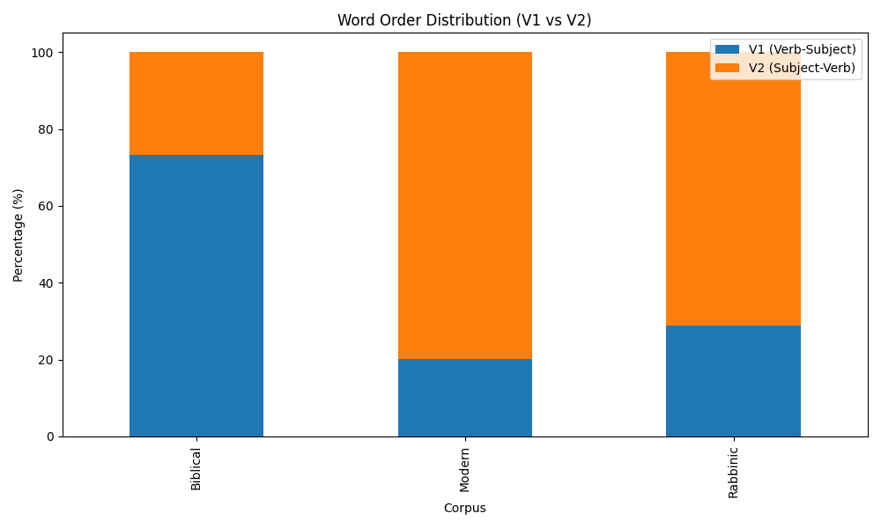 באיור זה ניתן לראות כיצד העברית המודרנית (במרכז) דומה מאוד ללשון חז”ל בהעדפת הנושא לפני הפועל, בניגוד מוחלט למקרא.

4.2 שייכות (Possession)
השווינו בין שימוש ב”סמיכות” (Construct State) לבין שימוש במילת היחס “של”.
- במקרא: שימוש כמעט בלעדי בסמיכות (יחס של 363:1 לטובת הסמיכות).
- בחז”ל: ירידה דרסטית בשימוש בסמיכות לטובת “של” (יחס של 6.7:1).
- בעברית המודרנית: המשך המגמה החז”לית, עם יחס נמוך עוד יותר של 2.62:1.
(הערה: היחסים חושבו על ידי חלוקת סך מופעי הסמיכות בסך מופעי “של” בכל קורפוס)
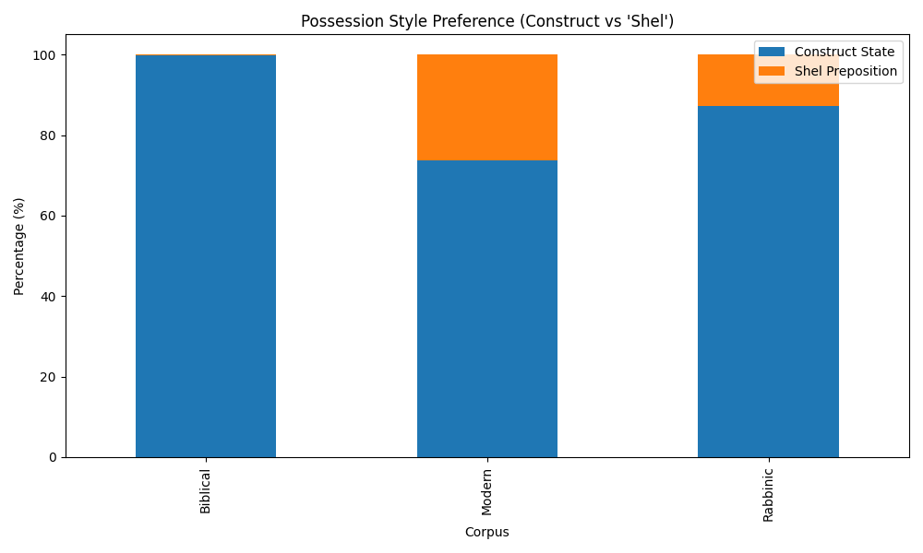 איור 2 ממחיש את המעבר משימוש בסמיכות (במקרא) לשימוש אנליטי ב”של” (בחז”ל ובמודרנית).

4.3 אוצר מילים (Lexical Affinity)
בניגוד לממצאים התחביריים, ניתוח אוצר המילים חושף תמונה הפוכה.
- בבדיקת זוגות מילים נרדפות (על פי הרשימה של דורון), נמצא כי העברית המודרנית מעדיפה באופן מובהק את הצורות המקראיות.
- נמצאו 10,736 מופעים של מילים מקראיות (כגון "עץ") לעומת 2,048 מופעים בלבד של מקבילותיהן החז"ליות (כגון "אילן"), יחס של 5.24:1. טקסטים ספרותיים מציגים העדפה חזקה במיוחד למילים מקראיות (יחס 11.36:1).

4.4 מאפייני המשפט (Sentence Characteristics)
בחנו את מורכבות המשפטים באמצעות אורך המשפט (בטוקנים) ועומק העץ התחבירי.
- לשון חז"ל: מתאפיינת במשפטים ארוכים ומורכבים במיוחד, עם ממוצע של 36.29 טוקנים למשפט ועומק עץ ממוצע של 5.21. נתון זה משקף את הסגנון הדיסקורסיבי והפתלתל של המשנה והתלמוד.
- לשון המקרא: מציגה ערכי ביניים, עם ממוצע של 16.77 טוקנים למשפט ועומק עץ של 4.51.
- העברית המודרנית: מציגה את המשפטים הקצרים והפשוטים ביותר, עם ממוצע של 9.11 טוקנים בלבד ועומק עץ של 3.01.

4.5 מורפולוגיה וחלקי דיבר (Morphology & POS Distribution)
בדיקת התפלגות חלקי הדיבר חושפת שינוי סגנוני משמעותי לאורך התקופות:
- ירידה בשימוש בפעלים: במקרא, הפעלים מהווים 31.5% מהטקסט. בחז"ל השיעור יורד ל-29.5%, ובעברית המודרנית הוא מגיע לשפל של 22.9% בלבד.
- עלייה בשימוש בשמות תואר: לעומת זאת, השימוש בשמות תואר מזנק פי 3 - מ-3.4% בלבד במקרא ל-10.4% בעברית המודרנית (בחז"ל: 7.2%).
- משמעות: העברית המודרנית היא "שמנית" (Nominal) יותר ומתארת יותר (יותר שמות תואר), בעוד המקרא הוא "פעלי" (Verbal) ודינמי יותר.

4.6 מילות שעבוד (Subordination)
בדקנו את שכיחות הופעתן של מילות שעבוד מובהקות (כגון: אשר, כי, ש-, פן, למען).
- המקרא: מוביל בפער ניכר עם 34.46 מופעים לכל 1,000 טוקנים.
- חז"ל: ירידה חדה ל-14.23 מופעים.
- מודרנית: ירידה נוספת ל-7.81 מופעים בלבד.
ממצא זה תומך בטענה שהתחביר המודרני (במיוחד בשיח האינטרנטי) נוטה למבנים פרא-טקטיים (חיבור משפטים ללא מילות קישור) או לשימוש בפיסוק במקום במילות שעבוד מסורתיות.

4.7 שמות פועל ושמות פעולה (Gerund vs Infinitive)
בהתבסס על ההבחנה של עדית דורון (סעיף 3.6 במאמרה), השווינו בין השימוש ב-Infinitive (שם פועל, כגון "ללכת") לבין Gerund (שם פעולה/שם מופשט המתפקד כנושא/מושא, כגון "הליכה").
- במקרא: שליטה מוחלטת של ה-Infinitive (יחס של כ-1:9 לטובת שם הפועל). השימוש ב-Gerund נדיר מאוד (1.54 ל-1,000 מילים).
- בחז"ל: עלייה דרמטית בשימוש ב-‏‏‏ Gerund‏ (5.33 ‏ל-1,000 מילים), המצמצמת את היחס ל-1:3.5.
- במודרנית: המשך המגמה החז"לית עם שימוש נרחב ב-Gerund ‏(6.59 ל-1,000 מילים), תוך שמירה על יחס דומה לחז"ל.
ממצא זה מחזק את הקרבה המבנית בין חז"ל למודרנית, המעדיפות שימוש בשמות פעולה מופשטים ("האכילה אסורה") על פני מבנים מקראיים מבוססי פועל ("לא תאכל").‏‏‏‏‏‏‏‏‏‏‏‏

5. השוואת המאגרים
בפרק זה נבחן את הקרבה בין המאגרים באמצעות כלים חישוביים מתקדמים: מסווגים, מודלי שפה, וניסויים גנרטיביים.

5.1 ניתוח מרחקים וקטוריים (Vector Distance)
חישבנו את המרחק האוקלידי (Euclidean Distance) בין וקטורי המאפיינים הממוצעים של כל קורפוס (על בסיס כלל המאפיינים שנאספו בסעיף 4).
- הממצא המפתיע: העברית המודרנית נמצאה קרובה יותר למקרא (מרחק 11.33) מאשר ללשון חז"ל (מרחק 35.15).
- הסבר: מרחק זה מושפע מאוד ממאפיינים "שטחיים" כמו אורך המשפט (המשפטים בחז"ל ארוכים משמעותית מהמקרא ומהמודרנית) ומאוצר מילים משותף. נתון זה מדגיש את הצורך בבחינה מעמיקה יותר באמצעות מסווגים.

5.2 מסווג למידת מכונה (Machine Learning Classifier)
בהתאם לדרישות, אימנו ארבעה סוגי מסווגים (Random Forest) כדי לבודד את הרכיב הלשוני הקובע את הזהות. המודלים נבחנו בתיקוף צולב (Cross Validation) והופעלו על הטקסטים המודרניים:
- מסווג לקסיקלי (מילים בלבד): זיהה את העברית המודרנית כמקראית ברוב המקרים (עד 70% במשפטים רפואיים). ממצא זה תואם את "תחיית הלשון" והשימוש בשורשים מקראיים.
- מסווג תחבירי (Syntactic - עומק עץ, סדר מילים): הציג תמונה מאוזנת יותר, אך נטה לזהות את המבנה המודרני כקרוב יותר לחז"ל מאשר המודל הלקסיקלי.
- מסווג מורפולוגי (צורני בלבד): זיהה את העברית המודרנית כחז"לית באופן מובהק (רק 15-30% סווגו כמקרא).
- מסווג משולב (Combined): השיג את הדיוק הגבוה ביותר (89.4%) וקבע כי העברית המודרנית היא חז"לית ביסודה.

ניתוח לפי סוגות (Genres): נמצא פער מעניין בין המשלבים השונים בעברית המודרנית:
- חדשות ורפואה (שפה רשמית): זוהו כ"מקראיים" יותר (כ-20% סיווג מקראי במודל המשולב, ועד 70% במודל הלקסיקלי).
- בלוגים ופורומים (שפה יומיומית): זוהו כ"חז"ליים" כמעט לחלוטין (רק כ-11% סיווג מקראי במודל המשולב).
מסקנה: ה"עטיפה" של העברית המודרנית היא מקראית (מילים), אך ה"שלד" שלה (מורפולוגיה ותחביר) הוא חז"לי לחלוטין, במיוחד בשפה המדוברת והיומיומית.

5.3 ניסוי העברת סגנון (Style Transfer)
ראינו לנכון להוסיף בדיקה נוספת. ביצענו ניסוי באמצעות מודל שפה גנרטיבי (DictaLM 2.0). לקחנו 400 משפטים בעברית מודרנית מ-5 ז'אנרים שונים (חדשות: 150, ספרות: 100, בלוגים: 75, פורומים: 50, רפואה: 25) וביקשנו מהמודל לשכתב אותם לסגנון מקראי ולסגנון חז"לי.
תוצאות כלליות:
יעד השכתוב | מרחק עריכה ממוצע | משמעות
עברית מקראית | 0.6871 | נדרש פחות שינוי
עברית משנאית | 0.7170 | נדרש שינוי רב יותר
הפרש | 0.0299 | הבדל משמעותי

תוצאות לפי ז'אנר (מסודר לפי עוצמת הקרבה למקרא):
ז'אנר | מרחק למקרא | מרחק לחז"ל | הפרש | קרבה
חדשות | 0.6809 | 0.7281 | 0.0473 | מקראי חזק
ספרות | 0.6659 | 0.6985 | 0.0326 | מקראי
רפואה | 0.6673 | 0.6955 | 0.0282 | מקראי
בלוגים | 0.7061 | 0.7187 | 0.0125 | מקראי חלש
פורומים | 0.7294 | 0.7285 | -0.0009 | חז"לי

ממצאים מרכזיים:
- אישור כללי: בכל הז'אנרים (מלבד פורומים), העברית המודרנית קרובה יותר למקרא.
- ספרות כשיא: הטקסטים הספרותיים מציגים את המרחק הקטן ביותר למקרא (0.6659), מה שמאשר את היחס הלקסיקלי החזק (11.36:1).
- החריג - פורומים: הז'אנר היחיד שבו העברית קרובה יותר לחז"ל, מה שמחזק את הטענה שהשפה היומיומית נשענת על מבנים חז"ליים.
- משמעות: למודל השפה היה "קל יותר" לשכתב למקרא, בשל הדמיון באוצר המילים ובסגנון, למרות השוני התחבירי. הממצא תומך ב"דילוג ההיסטורי" ברמה הלקסיקלית, במיוחד בשפה פורמלית וספרותית.

5.4 ניתוח Perplexity
בדיקה נוספת שביצענו - אימנו מודלי N-gram על המקרא ועל חז”ל ובדקנו עד כמה הם “מופתעים” (Perplexity) כשהם נתקלים בטקסט מודרני.
עבור משפט W=w₁,w₂,...,w_{N} ה-Perplexity מוגדר כ: PPL(W)=P(w₁,w₂,...,w_{N})^{-1/N}.
ככל שציון ה-Perplexity נמוך יותר, כך המודל "מנחש" טוב יותר את סדר המילים, מה שמעיד על דמיון מבני וסטטיסטי גבוה יותר בין שפת האימון לשפת הבדיקה.
ביצענו את הבדיקה בשלוש רמות שונות:
- (n=1 (Unigrams: מודל זה בוחן את הסתברות הופעתה של למה בודדת ללא חשיבות להקשר. תוצאה נמוכה כאן מעידה על דמיון באוצר המילים.
- (n=2 (Bigrams: מודל זה בוחן את ההסתברות למעבר בין זוג מילים (למשל סמיכויות).
- (n=3 (Trigrams: מודל זה בוחן רצפים של שלוש מילים. זוהי הבדיקה המובהקת ביותר למבנה התחבירי, שכן היא בוחנת דפוסי בניית משפטים רחבים יותר.
בדיקת ה-Perplexity בוצעה תחילה על בסיס למות, כלומר על שורשי המילים. התוצאות הראו כי המודלים שאומנו על המקרא הציגו Perplexity נמוך יותר באופן עקבי בכל רמות ה-n.
ממצא זה מעיד כי מעבר לאוצר המילים, הדרך שבה מושגים משתלבים זה בזה והסדר שבו הם מופיעים במשפט המודרני (תבניות סדר המילים), קרובים סטטיסטית למבנה המקראי יותר מאשר למבנה של לשון חכמים.
בניתוח שבוצע על חלקי דיבר (POS Tags), בניגוד לתוצאות הלמות שנטו למקרא, נראתה זיקה חזקה יותר ללשון חכמים. כלומר, נראה כי העברית המודרנית עושה שימוש ב"שלד" דקדוקי שהתגבש בלשון חכמים, אך יוצקת לתוכו רצפי ותבניות סדר מילים שנותרו מקראיות ביסודן.
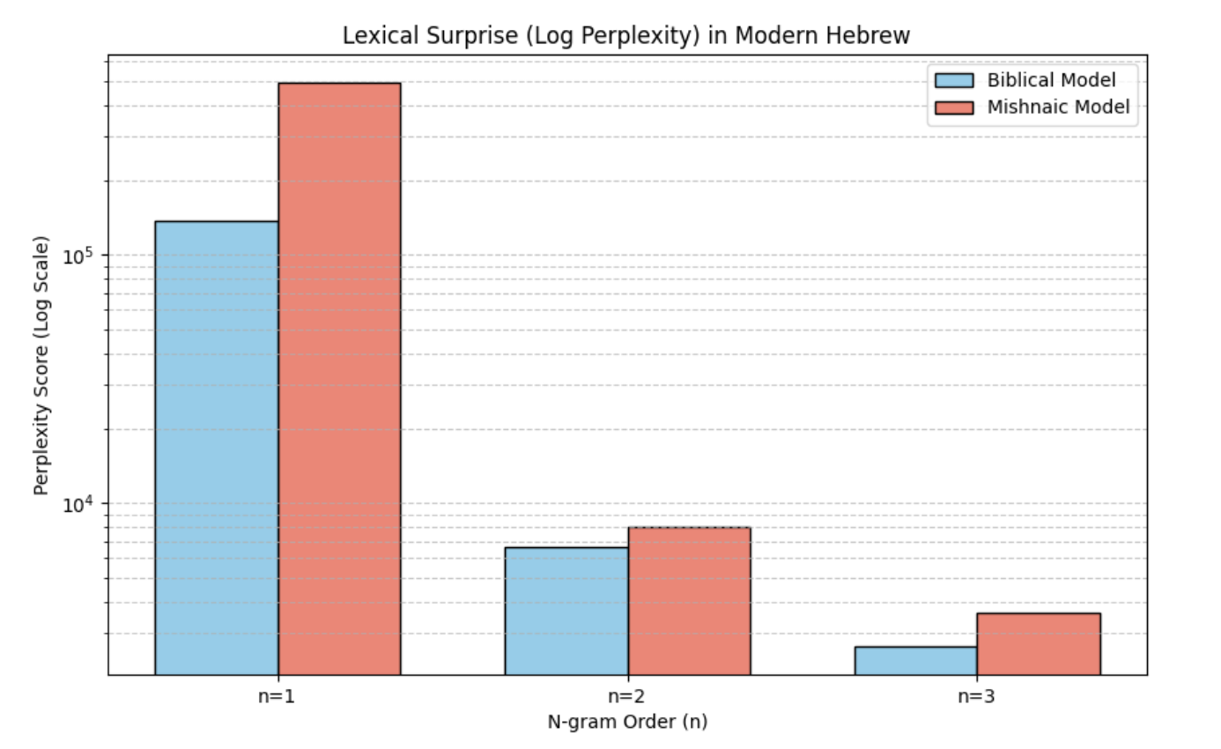
איור 3 מציג את ערכי ה-Perplexity, בניתוח על בסיס למות, כאשר ערכים נמוכים יותר מעידים על התאמה טובה יותר למודל.
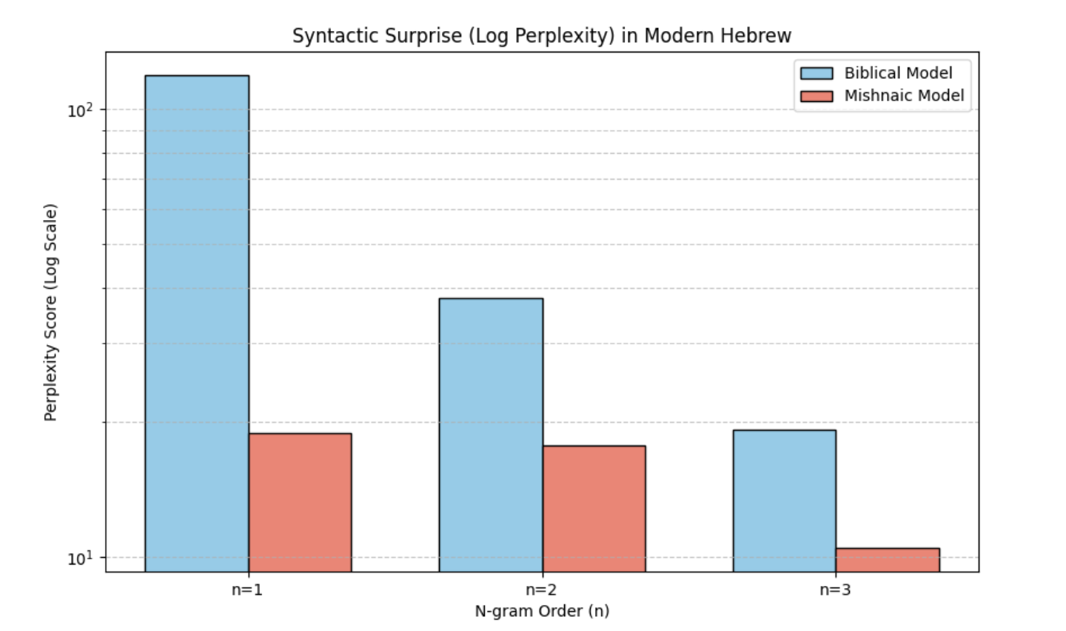
איור 4 מציג את ערכי ה-Perplexity בניתוח תחבירי, כאשר ערכים נמוכים יותר מעידים על התאמה טובה יותר למודל.

5.5 שיפוט אנושי (Human Evaluation)
ערכנו סקר בקרב כ-50 דוברי עברית להם הוצגו 50 זוגות משפטים - אחד מהמקרא ואחד מהמשנה. כדי לבחון את האינטואיציה הלשונית שלהם - הוצגו למשתתפים זוגות משפטים (מקראי מול חז”לי) והם נתבקשו לבחור מי מהם “מובן יותר” או “טבעי יותר”.
תוצאות: ההעדפה הייתה כמעט מאוזנת לחלוטין: 51% העדיפו את הניסוח החז”לי, ו-49% את המקראי.
ניתוח קושי: 41% מהמשתתפים ציינו כי הקושי העיקרי בהבנה נבע מהמבנה התחבירי (Syntax), מה שמחזק את ההשערה כי התחביר הוא הגורם המבחין המרכזי.

6. מסקנות
מכלול הניסויים מוביל לפתרון “הפרדוקס” של העברית המודרנית, אך גם חושף רובד נוסף של התפתחות עצמאית:
- השלד התחבירי (The Syntactic Skeleton): חז"לי מובהק. הממצאים הסטטיסטיים (סדר מילים SVO, שימוש ב”של”, ריבוי שמות פעולה - Gerunds) והמסווגים המורפולוגיים/תחביריים מצביעים באופן חד-משמעית כי המבנה העמוק של השפה הוא המשך ישיר של לשון חכמים. ההשערה של דורון לגבי “קפיצה היסטורית” או חזרה למקרא בתחביר לא אוששה במדדים אלו.

- המסכה הלקסיקלית (The Lexical Mask): מקראית. העדפת אוצר המילים המקראי (כפי שנמדד בניתוח הלקסיקלי ובניסוי Style Transfer) יוצרת “תחושה” של שפה מקראית. ממצא זה נתמך גם על ידי "מרחק הווקטורים" הפשוט (סעיף 5.1), שהראה דמיון שטחי רב למקרא, ככל הנראה בשל חפיפה מילונית ואורך משפטים קצר.

- ההתפתחות המודרנית: המעבר לשפה שמנית (Nominalization). מעבר לדיכוטומיה מקרא/חז"ל, גילינו כי העברית המודרנית הקצינה מגמה שהחלה בחז"ל: ירידה דרסטית בשימוש בפעלים (מ-31% במקרא ל-22% במודרנית) וזינוק בשימוש בשמות תואר (פי 3 מהמקרא). העברית של ימינו היא שפה סטטית ומתארת יותר, לעומת הדינמיות הפעלית של המקרא.

סיכום כולל: העברית המודרנית היא ישות היברידית ייחודית: היא לובשת מסכה לקסיקלית מקראית על גבי שלד תחבירי חז”לי, אך פיתחה עור מודרני עצמאי המתאפיין במבנה שמני, דחוס ועתיר שמות תואר. כלומר, אנו רואים קרבה תחבירית של העברית המודרנית ללשון חז״ל, בהינתן תמיכה של המדדים התחביריים והמורפולוגיים, לעומת קרבה לשונית של העברית המודרנית ללשון המקרא, מה שמבטא פער בין הקרבה הלקסיקלית לקרבה התחבירית.

